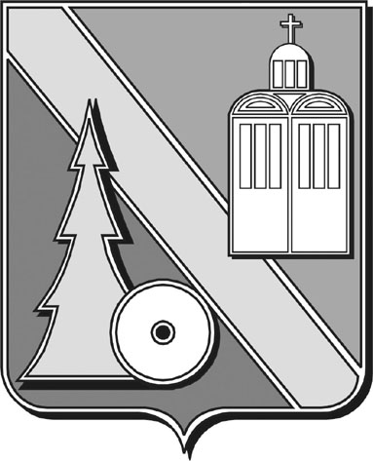

Городская Дума

городского округа Архангельской области

“Город Коряжма”

(Городская Дума)

РЕШЕНИЕ

г. Коряжма

|  |  |  |
| --- | --- | --- |
|  | № |  |

О признании утратившими силу

отдельных решений городской Думы

Согласно ч.5 ст. 51 Федерального закона от 06.10.2023 № 131-ФЗ «Об общих принципах организации местного самоуправления в Российской Федерации», городская Дума

**РЕШАЕТ:**

1. Признать утратившими силу решения городской Думы:

от 20.04.2017 № 285 «Об организации учета и ведения реестра муниципального имущества муниципального образования «Город Коряжма»;

от 22.11.2018 № 99 «О внесении изменения в Положение об организации учета и ведения реестра муниципального имущества муниципального образования «Город Коряжма»;

от 18.06.2020 № 204 «О внесении изменения в Положение об организации учета и ведения реестра муниципального имущества муниципального образования «Город Коряжма».

2. Настоящее решение вступает в силу с даты его официального опубликования в газете «Коряжемский муниципальный вестник».

Председатель городской Думы Е.А. Бунькова

Глава муниципального образования А.А. Ткач